HTML 5

Html标签必须在尖括号里<html>,格式：<开始> </结束>

Html标签关系：1.包含关系 2.并列关系

Html基本结构

<!DOCTYPE html>

<html lang=”en”>

<head>

<meta charset=”UTF-8”>

<title> </title>

</head>

<body>

<h1> </h1>

</body>

</html>

<!DOCTYPE html>声明该文档使用html5

<html lang=”en”>表明网页为英文网页，zh-CN为中文网页

<meta charset=”UTF-8”>设定字符编码,utf8为万国码

标签语义

标题标签<h1>—<h6>：作为标题使用，并且依据重要性递减

1. 加了标题的文字会加粗，字号也会一次变大
2. 一个标题独占一行

段落标签<p> </p>：把html文档内容分割为若干段落

1. 文本在一个段落中会根据浏览器串口的大小自动换行
2. 段落之间保有空隙

换行标签<br />：将文本强制换行

1. 换行标签是单标签
2. 换行标签知识简单的开始新的一行

文本格式化标签：为文字设置粗体、斜体、下划线等

<strong> </strong>或<b> </b>：加粗，推荐<strong>语义更强烈

<em> </em>或<i> </i>：倾斜，推荐<em>语义更强烈

<del> </del>或<s> </s>：删除线，推荐<del>语义更强烈

<ins> </ins>或<u> </u>：下划线，推荐<ins>语义更强烈

布局标签<div> </div>和<span> </span>：无语义，单纯的盛放内容,div是division缩写，表示分割分区。span意为跨度、跨距

1. <div>用来布局，独占一行，是个大盒子
2. <span>用来布局，一行上可以有多个<span>小盒子

图像标签<img>：单标签，定义html页面中的图像

<img scr=”图像url” />

**scr**：必要属性，指定图像文件的路径和文件名

alt：替换文本，图像不能显示时展示的文字

title：提示文本，鼠标放到图像上显示的文字

width：设置图像的宽度

height：设置图像的高度

border：设置图像的边框粗细

1. 图像标签可以有多个属性，必须写在标签名的后面
2. 属性之间部分先后顺序，之间必须用空格分开
3. 属性采取键值对的格式，即key=”value”

路径

目录文件夹：普通文件夹，里面存放做页面所徐娅萍的相关素材如html文件，图片

根目录：打开目录文件夹的第一层就是根目录

相对路径：以引用文件所在位置为参考建立出的目录路径。如：images/XXX.jpg编程常用

1. 同一级路径：图像文件位于html文件同一级，直接写图片名称（带后缀）
2. 下一级路径：图像文件位于html下一级，src=”下一级的目录名/名称（带后缀）
3. 上一级路径：图像位于文件上一级，src=”../名称（带后缀）

绝对路径：目录下的绝对位置，通常从盘符开始。如C:\User\XXX\XX 。编程不常用

超链接标签

<a href=”目标url” targrt=”目标窗口的弹出方式”> 文本或图像</a>

a为anchor的缩写，意为锚

1. **href**：用于指定链接目标url地址，必要属性，当为标签应用href属性时，其就有了超链接功能
2. target：用于指定链接页面的打开方式，其中_self（默认值）在本窗口打开，_blank为在新窗口打开

链接分类

1. 外部链接：必须以http://开头，如<a href=”http://www.baidu.com”> 百度</a>

2. 内部链接：网站内部页面之间的相互链接，<a href=”页面相对路径”> </a>

3. 空链接：<a href=”#”> </a>

4. 下载链接：若url地址指向的是一个文件或压缩包，点击后将下载文件。<a href=”文件相对路径”> </a>

5. 网页元素链接：在网页中的各种元素如文本、图像、表格、音频、视频等都可以添加超链接。<a href=”url”> <img src=”相对路径” /> </a>

6. 锚点链接：点击锚点链接可以快速定位到页面的某个位置。

1)将href属型设置为#名字的形式，如<a href=”#two”> 第二集</a>

2)找到目标位置标签，里面添加一个id属性=刚才的名字，如<h3 id=”two”>第二集介绍</a>

注释

以<!-- 开头，以-->结束。快捷键：ctrl+/

<!--注释语句-->

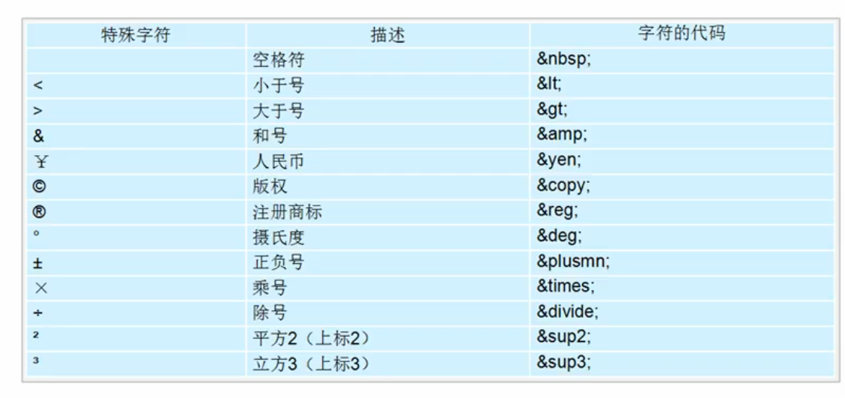特殊字符